离散数学题解(Latex版)

2023010747 刘一铭 计32

1. 下列是命题的选项是:
2. 离散数学怎么这么难学!
3. 希望离散数学能简单一些。
4. 为什么离散数学这么难呢?
5. 离散数学确实很难学。

题解：选D

A是感叹句，B是祈使句，C是疑问句，只有D是能判断真假（其真值与讨论问题的范围有关）的陈述句。

考点：命题概念的辨析

难度：2

1. 形式化下列自然语句：
2. 除非张三学习好，否则上不了清华。
3. 只有张三学习好，才能上北大。
4. 只要张三学习好，张三就上北大，除非上清华
5. 如果张三学习好，则张三上北大，否则上清华

题解：$\text{令}P:\text{张三学习好}, Q:\text{张三上清华}, R:\text{张三上北大}\\\left( 1 \right) \lnot P\rightarrow \lnot Q\text{或}Q\rightarrow P\\\left( 2 \right) R\rightarrow P\\\left( 3 \right) \lnot Q\rightarrow \left( P\rightarrow R \right) \text{或}\left( \lnot Q\land P \right) \rightarrow R\\\left( 4 \right) \left( P\rightarrow R \right) \land \left( \lnot P\rightarrow Q \right) $

考点：命题联结词的使用、命题形式化

难度：3

1. 将下列公式转换为波兰式或逆波兰式：

（1）将$\left( R\rightarrow \lnot \left( P\leftrightarrow Q \right) \right) \rightarrow S$转换为波兰式

（2）将$\left( P\land Q \right) \lor \left( \lnot P\rightarrow R \right) $转换为逆波兰式

题解：（1）$\rightarrow \rightarrow R\lnot \leftrightarrow PQS$

（2）$PQ\land P\lnot R\rightarrow \lor $

考点：波兰式、逆波兰式的转换

难度：3

1. 我们知道与非、或非联结词单独都可以构成联结词的完备集，事实上，对所有二元联结词，只有与非、或非才能构成完备集。请证明双条件词（等价）和异或联结词都不能单独构成联结词的完备集。

题解：

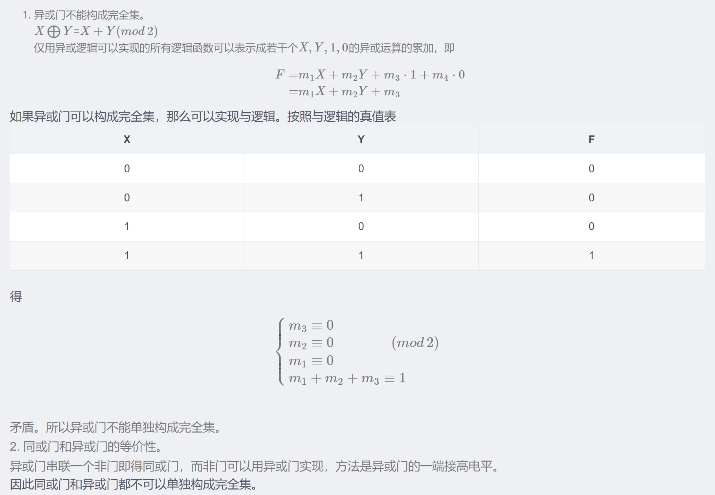

类似的可证等价也无法单独构成完备集。

There is a result in Robert Reckhow's thesis that characterizes the adequate sets of connectives. The result says that for a set of connectives to be complete one needs the following:

F and T (or formulas with these values),

an odd connective (a connective is called odd if some fixing of its input variables with T and F except two input variables has odd number of Ts in its truth table),

a non-monotone connective (a connective that turning an F to a T will make its value change from T to F).

在William Wernick的论文*Complete Sets of Logical Functions*对完备集作了充分的探讨，并得出了以下结论：

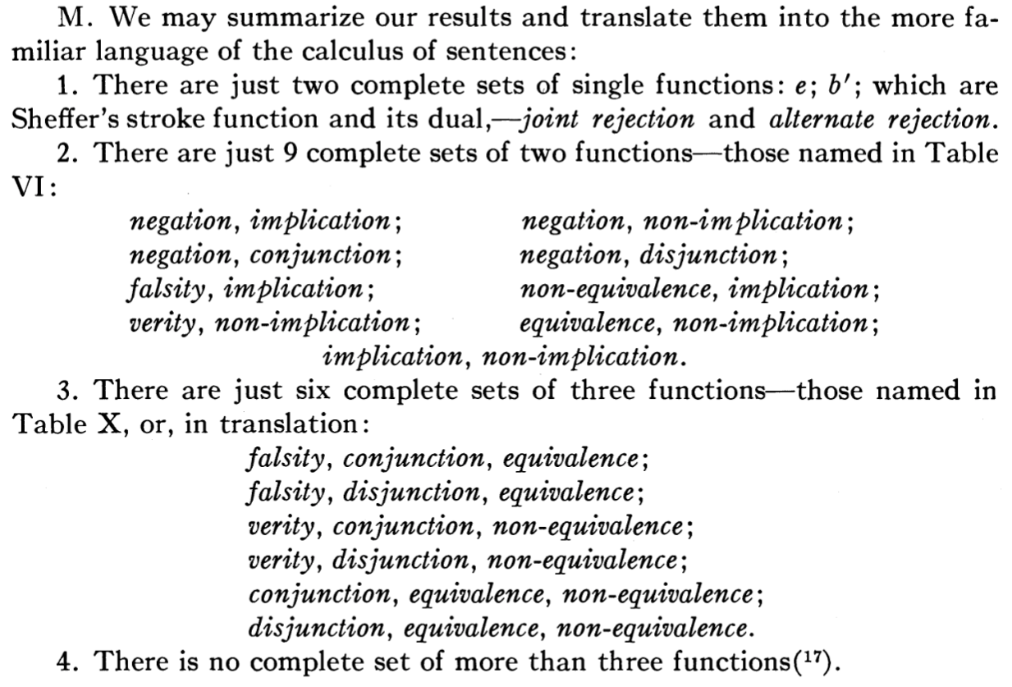

考点：联结词的完备集

难度：7

1. 求$P\rightarrow \left( Q\rightarrow R \right) \rightarrow S$的主析取范式和主合取范式

题解：$\lnot \left( \lnot P\lor \left( \lnot Q\lor R \right) \right) \lor S\\=\left( P\land \lnot \left( \lnot Q\lor R \right) \right) \lor S\\=\left( P\land Q\land \lnot R \right) \lor S\\=\left( P\land S \right) \lor \left( Q\land S \right) \lor \left( \lnot R\land S \right) \\=M_{15}\lor M_{13}\lor M_{11}\lor M_9\lor M_7\lor M_5\lor M_1\\=\bigvee\nolimits_{1,5,7,9,11,13,15}^{}{\left( \text{主析取范式} \right)}\\=\bigwedge\nolimits_{\left( \left\{ 0,1,...,15 \right\} -\left\{ 1,5,7,9,11,13,15 \right\} \text{补} \right)}^{}{}\\=\bigwedge\nolimits_{\left( \left\{ 0,1,...,15 \right\} -\left\{ 14,10,8,6,4,2,0 \right\} \right)}^{}{}\\=\bigwedge\nolimits_{1,3,5,7,9,11,12,13,15}^{}{\left( \text{主合取范式} \right)}$

考点：范式概念，主析取范式，主合取范式及主析取范式和主合取范式之间的转化

难度：4

1. 使用推理规则证明$P\land \left( P\rightarrow \left( Q\lor R \right) \right) \land \left( Q\rightarrow S \right) \Rightarrow \lnot S\rightarrow R$

题解：$P\land \left( P\rightarrow \left( Q\lor R \right) \right) \land \left( Q\rightarrow S \right) \Rightarrow \lnot S\rightarrow R\\\left( 1 \right) P\,\, \text{前提引入}\\\left( 2 \right) P\rightarrow \left( Q\lor R \right) \,\, \text{前提引入}\\\left( 3 \right) Q\lor R\,\, \left( 1 \right) \left( 2 \right) \text{分离}\\\left( 4 \right) Q\rightarrow S\,\, \text{前提引入}\\\left( 5 \right) \lnot S\rightarrow \lnot Q\,\, \left( 4 \right) \text{置换}\\\left( 6 \right) \lnot S\,\, \text{附加前提引入}\\\left( 7 \right) \lnot Q\,\, \left( 5 \right) \left( 6 \right) \text{分离}\\\left( 8 \right) \lnot Q\rightarrow R\,\, \left( 3 \right) \text{置换}\\\left( 9 \right) R\,\, \left( 7 \right) \left( 8 \right) \text{分离}\\\left( 10 \right) \lnot S\rightarrow R\,\, \text{条件证明规则}$

考点：归结推理法

难度：6

1. 用罗素公理系统证明$\vdash \left( P\lor P \right) \rightarrow \left( P\land P \right) $

题解：$\vdash \left( P\lor P \right) \rightarrow \left( P\land P \right) \\\text{证明}:\left( 1 \right) \vdash \left( P\lor P \right) \rightarrow P\,\, \text{公理}1\\\left( 2 \right) \vdash \left( \left( P\lor P \right) \rightarrow P \right) \rightarrow \left( \lnot P\rightarrow \lnot \left( P\lor P \right) \right) \,\, \text{定理}3.2.7\\\left( 3 \right) \vdash \lnot P\rightarrow \lnot \left( P\lor P \right) \,\, \left( 1 \right) \left( 2 \right) \text{分离}\\\left( 4 \right) \vdash \lnot \lnot P\rightarrow \lnot \left( \lnot P\lor \lnot P \right) \,\, \left( 3 \right) \text{代入}\frac{P}{\lnot P}\\\left( 5 \right) \vdash \lnot \lnot P\rightarrow \left( P\land P \right) \,\, \left( 4 \right) \text{置换}\\\left( 6 \right) \vdash P\rightarrow \lnot \lnot P\,\, \text{定理}3.2.5\\\left( 7 \right) \vdash P\rightarrow \left( P\land P \right) \,\, \left( 5 \right) \left( 6 \right) \text{置换}\\\left( 8 \right) \vdash \left( Q\rightarrow R \right) \rightarrow \left( \left( P\rightarrow Q \right) \rightarrow \left( P\rightarrow R \right) \right) \,\, \text{定理}3.2.1\\\left( 9 \right) \vdash \left( P\rightarrow \left( P\land P \right) \right) \rightarrow \left( \left( \left( P\lor P \right) \rightarrow P \right) \rightarrow \left( \left( P\lor P \right) \rightarrow \left( P\land P \right) \right) \right) \,\, \left( 8 \right) \text{代入}\frac{P}{P\lor P}\frac{Q}{P},\frac{R}{P\land P},\\\left( 10 \right) \vdash \left( \left( P\lor P \right) \rightarrow P \right) \rightarrow \left( \left( P\lor P \right) \rightarrow \left( P\land P \right) \right) \,\, \left( 7 \right) \left( 9 \right) \text{分离}\\\left( 11 \right) \left( P\lor P \right) \rightarrow \left( P\land P \right) \,\, \left( 1 \right) \left( 10 \right) \text{分离}$

考点：罗素公理系统

难度：9

8、令$L\left( x,y \right) $表示“x男生喜欢y女生”，则下列式子能表示“任何男生都只有一个喜欢的女生”的式子是：

$A\text{、}\forall x\exists y\exists z(((x\ne y)\rightarrow L(x,y))\land ((x\ne z)\rightarrow \lnot L(x,z)))\\B\text{、}\forall x\exists y(L(x,y)\land \forall z((z\ne y)\rightarrow \lnot L(x,z)))\\C\text{、}\forall x\exists y\forall z((L(x,y)\land L(x,z))\rightarrow (y=z))\\D\text{、}\exists x\forall y(L(x,y)\land \forall z((z\ne y)\rightarrow \lnot L(x,z)))$

题解：A选项代表“任何男生都有喜欢的女生和不喜欢的女生”，B选项代表“任何学生都有喜欢的学生，且除了这个学生之外都不喜欢”，C选项代表“任何男生都有不喜欢的女生”，D选项代表在学校女生多于一个时候无法成立。因此答案是B。

考点：谓词逻辑的基本概念；自然语句的形式化

难度：4

9、求$\left( \forall z \right) \left( \lnot \left( \exists x \right) \left( \forall y \right) P\left( a,x,y,z \right) \rightarrow \lnot \left( \exists x \right) \left( \forall y \right) Q\left( b,x,y,z \right) \right) \land \lnot \left( \exists z \right) R\left( z \right) $的Skolem范式

题解：$\left( \forall z \right) \left( \lnot \left( \exists x \right) \left( \forall y \right) P\left( a,x,y,z \right) \rightarrow \lnot \left( \exists x \right) \left( \forall y \right) Q\left( b,x,y,z \right) \right) \land \lnot \left( \exists z \right) R\left( z \right) \\=\left( \forall z \right) \left( \lnot \lnot \left( \exists x \right) \left( \forall y \right) P\left( a,x,y,z \right) \lor \lnot \left( \exists x \right) \left( \forall y \right) Q\left( b,x,y,z \right) \right) \land \left( \forall z \right) R\left( z \right) \\=\left( \forall z \right) \left( \left( \exists x \right) \left( \forall y \right) P\left( a,x,y,z \right) \lor \left( \forall x \right) \left( \exists y \right) \lnot Q\left( b,x,y,z \right) \right) \land \left( \forall z \right) R\left( z \right) \\=\left( \forall z \right) \left( \left( \exists x \right) \left( \forall y \right) P\left( a,x,y,z \right) \lor \left( \forall u \right) \left( \exists v \right) \lnot Q\left( b,u,v,z \right) \right) \land \left( \forall z \right) R\left( z \right) \\=\left( \forall z \right) \left( \left( \left( \exists x \right) \left( \forall y \right) P\left( a,x,y,z \right) \lor \left( \forall u \right) \left( \exists v \right) \lnot Q\left( b,u,v,z \right) \right) \land R\left( z \right) \right) \\=\left( \forall z \right) \left( \exists x \right) \left( \forall y \right) \left( \forall u \right) \left( \exists v \right) \left( \left( P\left( a,x,y,z \right) \lor \lnot Q\left( b,u,v,z \right) \right) \land R\left( z \right) \right) \\=\left( \forall z \right) \left( \forall y \right) \left( \forall u \right) \left( \left( P\left( a,f\left( z \right) ,y,z \right) \lor \lnot Q\left( b,u,g\left( z,y,u \right) ,z \right) \right) \land R\left( z \right) \right) \\$

考点：Skolem标准形；范式、前束范式；量词分配等值式

难度：5

10、用谓词逻辑的推理规则和归结法证明：人都想上清华，但是不是所有的人都想上北大。因此存在想上清华但不想上北大的人。

题解：（1）推理规则证明：$F\left( x \right) : x\text{是人}, G\left( x \right) : x\text{想上清华}, H\left( x \right) : x\text{想上北大}\\\text{前提}:\left( \forall x \right) \left( F\left( x \right) \rightarrow G\left( x \right) \right) , \lnot \left( \forall x \right) \left( F\left( x \right) \rightarrow H\left( x \right) \right) \\\text{结论}:\left( \exists x \right) \left( F\left( x \right) \land G\left( x \right) \land \lnot H\left( x \right) \right) \\\text{证明}:\left( 1 \right) \left( \forall x \right) \left( F\left( x \right) \rightarrow G\left( x \right) \right) \,\, \text{前提}\\\left( 2 \right) \lnot \left( \forall x \right) \left( F\left( x \right) \rightarrow H\left( x \right) \right) \,\, \text{前提}\\\left( 3 \right) \lnot \left( \forall x \right) \left( \lnot F\left( x \right) \lor H\left( x \right) \right) \,\, \left( 2 \right) \text{置换}\\\left( 4 \right) \left( \exists x \right) \left( F\left( x \right) \land \lnot H\left( x \right) \right) \,\, \left( 3 \right) \text{置换}\\\left( 5 \right) F\left( a \right) \land \lnot H\left( a \right) \,\, \left( 4 \right) \text{存在量词消去}\\\left( 6 \right) F\left( a \right) \,\, \left( 5 \right) \\\left( 7 \right) \lnot H\left( a \right) \,\, \left( 5 \right) \\\left( 8 \right) F\left( a \right) \rightarrow G\left( a \right) \,\, \left( 1 \right) \text{全称量词消去}\\\left( 9 \right) G\left( a \right) \,\, \left( 6 \right) \left( 8 \right) \text{分离}\\\left( 10 \right) F\left( a \right) \land G\left( a \right) \land \lnot H\left( a \right) \,\, \left( 6 \right) \left( 7 \right) \left( 9 \right) \\\left( 11 \right) \left( \exists x \right) \left( F\left( x \right) \land G\left( x \right) \land \lnot H\left( x \right) \right) \,\, \left( 10 \right) \text{存在量词引入}$

（2）归结法证明：$F\left( x \right) : x\text{是人}, G\left( x \right) : x\text{想上清华}, H\left( x \right) : x\text{想上北大}\\\left( \forall x \right) \left( F\left( x \right) \rightarrow G\left( x \right) \right) \land \lnot \left( \forall x \right) \left( F\left( x \right) \rightarrow H\left( x \right) \right) \Rightarrow \left( \exists x \right) \left( F\left( x \right) \land G\left( x \right) \land \lnot H\left( x \right) \right) \\\left( \forall x \right) \left( F\left( x \right) \rightarrow G\left( x \right) \right) \land \lnot \left( \forall x \right) \left( F\left( x \right) \rightarrow H\left( x \right) \right) \land \lnot \left( \exists x \right) \left( F\left( x \right) \land G\left( x \right) \land \lnot H\left( x \right) \right) \\\left( \forall x \right) \left( F\left( x \right) \rightarrow G\left( x \right) \right) =\left( \forall x \right) \left( \lnot F\left( x \right) \lor G\left( x \right) \right) \,\, \text{子句集为}\left\{ \lnot F\left( x \right) , G\left( x \right) \right\} \\\lnot \left( \forall x \right) \left( F\left( x \right) \rightarrow H\left( x \right) \right) =\left( \exists x \right) \lnot \left( \lnot F\left( x \right) \lor H\left( x \right) \right) =\left( \exists x \right) \left( F\left( x \right) \land \lnot H\left( x \right) \right) \,\, \text{子句集为}\left\{ F\left( a \right) , \lnot H\left( a \right) \right\} \\\lnot \left( \exists x \right) \left( F\left( x \right) \land G\left( x \right) \land \lnot H\left( x \right) \right) =\left( \forall x \right) \lnot \left( F\left( x \right) \land G\left( x \right) \land \lnot H\left( x \right) \right) \\=\left( \forall x \right) \left( \lnot F\left( x \right) \lor \lnot G\left( x \right) \lor H\left( x \right) \right) \,\, \text{子句集为}\left\{ \lnot F\left( x \right) \lor \lnot G\left( x \right) \lor H\left( x \right) \right\} \\\text{归结}:\left( 1 \right) \lnot F\left( x \right) \lor \lnot G\left( x \right) \lor H\left( x \right) \\\left( 2 \right) F\left( a \right) \\\left( 3 \right) \lnot G\left( a \right) \lor H\left( a \right) \,\, \left( 1 \right) \left( 2 \right) \text{归结}\\\left( 4 \right) G\left( x \right) \\\left( 5 \right) H\left( a \right) \,\, \left( 3 \right) \left( 4 \right) \text{归结}\\\left( 6 \right) \lnot H\left( a \right) \\\left( 7 \right) \Box \,\, \left( 5 \right) \left( 6 \right) \text{归结}$

考点：基本的推理公式及其证明方法；推理演算与推理规则；谓词逻辑的归结推理法

难度：6

11、下列式子不正确的一项是：

$A\text{、}A\subseteq B\Leftrightarrow P\left( A \right) \subseteq P\left( B \right) \\B\text{、}A\in B\Leftrightarrow P\left( A \right) \in P\left( B \right) \\C\text{、}A=B\Leftrightarrow P\left( A \right) =P\left( B \right) $

题解：选B。通过课本P142、143知A、C成立，B不正确，$A\in B\Rightarrow P\left( A \right) \in P\left( B \right) $并不一定成立。D选项本来想出$A=B\Leftrightarrow A^+=B^+$，但是成立条件和证明比较复杂，在*Successor Sets and The Axioms of Peano*中有详细的讨论。

考点：幂集合的性质

难度：5

12、下列选项中所列式子不正确的一项是：

A、$A-B=A\Leftrightarrow A\cap B=\oslash $

B、$A\oplus \left( A\oplus B \right) =A\Leftrightarrow A\oplus B=\oslash $

C、$A-B=B-A\Leftrightarrow A=B$

D、$A\times B=B\times A\Leftrightarrow B=C$

题解：A：$A-B=A\cap -B\\A\cap -B=A\Leftrightarrow A\subseteq -B\\\Leftrightarrow A\cap B=\oslash $

B：$\left. \begin{array}{c} A\oplus \left( A\oplus B \right) =A\\ A\oplus \left( A\oplus B \right) =B\left( \text{基本公式} \right)\\\end{array} \right\} \Rightarrow A=B\Leftrightarrow A\oplus B=\oslash \\A\oplus B=\oslash \Rightarrow A\oplus \left( A\oplus B \right) =A\oplus \oslash =A$

C：$A=B\Rightarrow A-B=B-A\\A-B=B-A\Rightarrow \left\{ \left. \begin{array}{c} \left( A-B \right) \cup A=\left( B-A \right) \cup A\Rightarrow A=B\cup A\Rightarrow B\subseteq A\\ \left( A-B \right) \cup B=\left( B-A \right) \cup B\Rightarrow A\cup B=B\Rightarrow A\subseteq B\\\end{array} \right\} \right. \Rightarrow A=B$

D：$\text{令}A=\oslash \text{知不等价}$

因此选D

考点：集合运算性质和证明

难度：4

13、n和$a_1, a_2, \cdots , a_n$均为正整数，且$a_1<a_2<\cdots <a_n$，按照无穷公理表示的自然数填出下列计算结果：

$\left( 1 \right) \cup n=\_\_\_\_\_\\\left( 2 \right) \cap n=\_\_\_\_\_\\\left( 3 \right) \cup \left\{ a_1, a_2, \cdots , a_n \right\} =\_\_\_\_\_\\\left( 4 \right) \cap \left\{ a_1, a_2, \cdots , a_n \right\} =\_\_\_\_\_$

题解：$\left( 1 \right) \cup n=\cup \left\{ 0,1,2,\cdots ,n-1 \right\} =\cup \left\{ \oslash ,\left\{ 0 \right\} ,\left\{ 0,1 \right\} ,\cdots ,\left\{ 0,1,\cdots ,n-2 \right\} \right\} =\left\{ 0,1,\cdots ,n-2 \right\} =n-1\\\left( 2 \right) \cap n=\cap \left\{ 0,1,2,\cdots ,n-1 \right\} =\cap \left\{ \oslash ,\left\{ 0 \right\} ,\left\{ 0,1 \right\} ,\cdots ,\left\{ 0,1,\cdots ,n-2 \right\} \right\} =\oslash =0\\\left( 3 \right) \cup \left\{ a_1, a_2, \cdots , a_n \right\} =\cup \left\{ \left\{ 0,1,\cdots ,a_1-1 \right\} ,\left\{ 0,1,\cdots ,a_2-1 \right\} ,\cdots ,\left\{ 0,1,\cdots ,a_n-1 \right\} \right\} =\left\{ 0,1,\cdots ,a_n-1 \right\} =a_n\\\left( 4 \right) \cap \left\{ a_1, a_2, \cdots , a_n \right\} =\cap \left\{ \left\{ 0,1,\cdots ,a_1-1 \right\} ,\left\{ 0,1,\cdots ,a_2-1 \right\} ,\cdots ,\left\{ 0,1,\cdots ,a_n-1 \right\} \right\} =\left\{ 0,1,\cdots ,a_1-1 \right\} =a_1$

考点：无穷公理和自然数集合

难度：3

14、设R是集合A上的等价关系, $\left| A \right|=n$, $\left| R \right|=r$, $\left| A/R \right|=t$, 证明：$r\cdot t\geqslant n^2$

题解：$\text{设}A/R=\left\{ A_1,A_2,\cdots ,A_t \right\} , \left| A_i \right|=n_i\text{那么}\bigcup\nolimits_{i=1}^t{\left( A_i\times A_i \right) =R}\\\text{故}\sum_{i=1}^t{n_{i}^{2}}=r, \text{又知}\sum_{i=1}^t{n_i}=n\\\text{根据柯西不等式}r\cdot t=\sum_{i=1}^t{n_{i}^{2}}\cdot \sum_{i=1}^t{1}\geqslant \left( \sum_{i=1}^t{n_i} \right) ^2=n^2,\text{得证}$

考点：等价关系的概念；划分与等价关系

难度：6

15、对任意非空集合A，R是A上的关系，则$tsr\left( R \right) , trs\left( R \right) , str\left( R \right) , srt\left( R \right) , rst\left( R \right) , rts\left( R \right) $中_________________一定是A上的等价关系

题解：$tsr\left( R \right) , trs\left( R \right) , rts\left( R \right) $是等价关系，$str\left( R \right) , srt\left( R \right) , rst\left( R \right) $不一定是等价关系。

这是因为若R是传递的，则$r\left( R \right) $是传递的而$S\left( R \right) $不一定是传递的

考点：等价关系的概念；闭包的性质及其构造方法

难度：5

16、设A, B为可数集，用等势的定义证明：

（1）$A\cup B$是可数集

（2）$A\times B$是可数集

题解：（1）不妨设$A\cap B=\oslash $, 若两个集合都是有穷集，如$A=\left\{ a_0,a_1,\cdots ,a_{n-1} \right\} , B=\left\{ b_0,b_1,\cdots ,b_{m-1} \right\} $那么$\mathrm{card(}A\cup B)=n+m\leqslant \aleph _0$. 如果其中一个集合是有穷集, 另一个是无穷可数集, 如$A=\left\{ a_0,a_1,\cdots ,a_{n-1} \right\} , \mathrm{card}\left( B \right) =\aleph _0$. 如下构造双射$h:A\cup B\rightarrow \mathbf{N}$. 当$x\in A$时, $x=a_i,h(x)=i$; 当$x\in B$时, $x=b_j,j=0,1,\cdots ,h(x)=j+n$. 如果$\mathrm{card}\left( A \right) =\mathrm{card}\left( B \right) =\aleph _0$, 那么存在双射$f:A\rightarrow \mathbf{N}$和$g:B\rightarrow \mathbf{N}$. 如下构造双射函数$h:A\cup B\rightarrow \mathbf{N}$,$h(x)=\begin{cases} 2i,& x\in A\,\,\text{且} f(x)=i\\ 2j+1,& x\in B\,\,\text{且} g(x)=j\\\end{cases}$. 因此$\mathrm{card(}A\cup B)=\aleph _0$.

(2) 若两个集合都是有穷集, 如$A=\left\{ a_0,a_1,\cdots ,a_{n-1} \right\} ,B=\left\{ b_0,b_1,\cdots ,b_{m-1} \right\} $, 那么$\mathrm{card(}A\times B)=n\cdot m\leqslant \aleph _0$. 如果其中一个集合是有穷集, 另一个是无穷可数集, 如$A=\left\{ a_0,a_1,\cdots ,a_{n-1} \right\} $, $\mathrm{card}\left( B \right) =\aleph _0$. 如下构造双射$h:A\times B\rightarrow \mathbf{N},h\left( \left. \langle a_i,b_j \right. \rangle \right) =i+jn$. 如果$\mathrm{card}A=\mathrm{card}B=\aleph _0$, 那么存在双射$f:A\rightarrow \mathbf{N}$和$g:B\rightarrow \mathbf{N}$. 如下构造双射函数$h:A\times B\rightarrow \mathbf{N}$, $h(\langle x,y\rangle )=\frac{(i+j+1)(i+j)}{2}+i, \text{其中} f(x)=i,g(y)=j$. 因此$\mathrm{card(}A\times B)=\aleph _0$.

考点：集合的等势；有限集合与无限集合的基数；可数集合

难度：7

17、用等势定义证明$R\approx \left[ 0, 1 \right) $

题解：构造双射函数$f:R\rightarrow \left[ 0, 1 \right) $，$f(x)=\begin{cases} \frac{1}{4x},& \,\,\mathrm{if} x>1\\ \frac{1}{4}+\frac{1}{4}x,& \,\,\mathrm{if} 0<x\leqslant 1\\ 0,& \,\,\mathrm{if} x=0\\ \frac{1}{2}-\frac{1}{4}x,& \,\,\mathrm{if} -1<x<0\\ \frac{3}{4}-\frac{1}{4x},& \,\,\mathrm{if} x\leqslant -1\\\end{cases}$

考点：集合的等势；有限集合与无限集合的基数

难度：5

18、给定一个含有n个元素的集合A，在A上能够定义出多少个不同的

（1）关系

（2）恒等关系

（3）自反关系

（4）非自反关系

（5）对称关系

（6）反对称关系

（7）自反且对称的关系

（8）自反且反对称的关系

（9）非自反且对称的关系

（10）非对称且反对称的关系

（11）当n=0,1,2,3时的传递关系

（12）当n=0,1,2,3,4,5,6时的等价关系

（13）当n=0,1,2,3,4时的偏序关系

（14）当n=0,1,2,3,4时的拟序关系

（15）全序关系

题解：用关系矩阵进行思考$\left( \begin{matrix} a_{11}& a_{12}& \cdots& a_{1n}\\ a_{21}& a_{22}& \cdots& a_{2n}\\ \vdots& \vdots& \ddots& \vdots\\ a_{n1}& a_{n2}& \cdots& a_{nn}\\\end{matrix} \right) $

1. 有$n^2$个元素可选0或1，因此有$2^{n^2}$种
2. 均为1，因此有1种
3. 对角线均为1，其他任选，因此有$2^{n^2-n}$种
4. 对角线均为0，其他任选，因此有$2^{n^2-n}$种
5. 下三角任选（包括对角线），上三角由此确定，因此有$2^{\frac{n^2+n}{2}}$种
6. 对角线任选，除对角线之外，一对对称的元素共有三种选择（0和0，1和0，0和1），因此有$2^n\cdot 3^{\frac{n^2-n}{2}}$种
7. 对角线均为1，下三角任选，因此有$2^{\frac{n^2-n}{2}}$种
8. 对角线均为1，除对角线之外，一对对称的元素共有三种选择（0和0，1和0，0和1），因此有$3^{\frac{n^2-n}{2}}$种
9. 对角线均为0，下三角任选，因此有$2^{\frac{n^2-n}{2}}$种
10. 对角线均为0，除对角线之外，一对对称的元素共有三种选择（0和0，1和0，0和1），因此有$3^{\frac{n^2-n}{2}}$种
11. 对任意的n，并不存在这样的公式（但是可以递推），论文*On the number of transitive relations on a set*对此作了讨论。但是对n=0,1,2的情况，可以直接枚举知分别有1,2,13,171种
12. 求等价关系即求不同的划分数目，答案是Bell Number，可以通过递推得到。对n=0,1,2,3,4,5,6的情况，直接枚举知分别有1,1,2,5,15,52,203种
13. 又是没有直接的公式，递推公式在*The Number of Partially Ordered Sets*中有详细的讨论，对n=0,1,2,3,4的情况，直接枚举知分别有1,1,3,19,219种
14. 拟序关系与偏序关系数目相同，因此对n=0,1,2,3,4的情况，知分别有1,1,3,19,219种
15. 直接排序即可，有$n!$种

考点：关系矩阵；二元关系的概念；等价关系和划分；偏序关系；全序关系

难度：8